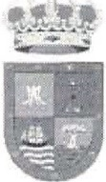
AYUNTAMIENTO DE BARLOVENTO SECRETARIA
Provincia de Santa Cruz de Tenerife

Teléfono: 18.60.02
Fax : 18.61.36
ayto.barlovento@teleline.es Plaza de Rosario, 3
C.P. 38726

ACTA DE LA MESA DE CONTRATACION, CUBIERTA DE LA CANCHA DEL CEO DE BARLOVENTO ".

ASISTENTES

Presidenta:
Dº. Janet Díaz Rodríguez

Vocales:
Dña. Sara Martín Barrera
D. Antonio Pérez Morales

Secretario:
Dña. Mruía Anagreni López Martín

En el Salón de Actos del Ayuntamiento de Barlovento siendo las doce horas del día dieciséis de julio de dos mil veintiuno, se reunió la Mesa de Contratación con la asistencia de los miembros que anteriormente se relacionan; al objeto de hacer la propuesta de adjudicación , mediante procedimiento abierto simplificado oferta económicamente más ventajosa, un único criterio de adjudicación y tramitación urgente· de la ejecución de obra denominada: ' Cubierta de la cancha del CEO de Brufovento'" de conformidad con el Pliego de Cláusulas Administrativas , y Pliego de Prescripciones Técnicas que lo rigen.

Vistas las plicas presentadas siendo las mismas del siguiente tenor:

Plica nº 1.- Construcciones Antonio Rodríguez Martín La Palma S.L. con CIF nº B38828182 , y con registro de entrada nº 1.048 de fecha 09/07/2021 a las 10:16 horas.
Plica nº 2.- APIMET CONSTRUCCION ES AUTOPORTANTES , S.L., con CIF
nº 806624464, y con registro de entrada nº 1.051, de fecha 09/07//2021 a las 11:02 horas .

Por otro lado, se han presentado fuera del plazo legalmente establecido, y por tanto, no podrán ser tenidas en cuenta en el proceso de adjudicación ni abiertos los sobres las siguientes proposiciones:

Plica nº 3.- HIERROS BUENO, S.A.L., con CIF nº A02042752 y con registro de entrada nº 1.065 de fecha 12/07/2021 a las 11:13 horas.

Plica nº 4.- INGALUX, con CIF nº B27283514 y con registro de entrada nº 1076, de fecha 15/07/2021 a las 12:39 horas.

Apertura de los sobres A:
Acto seguido se procede a la apertura de los sobres A de las ofertas presentadas· siendo el mismo del siguiente tenor:

Plica nº 1.- Construcciones Antonio Rodríguez Martín La Palma, S.L. con CIF nº B38828182 presenta Declaración responsable según Anexo I del Pliego de Cláusulas Administrativas , y certificación de inscripción en el ROLECE.

Plica nº 2.- APIMET CONSTRUCCIONES AUTOPORTANTES , S.L., con CIF
nº B06624464 presenta Declaración responsable según Anexo I del Pliego de Cláusulas Administrativas , y certificación de inscripción en el ROLECE.

Seguidamente son admitidas las dos plicas.

Seguidamente por Secretaría se informa que el precio base de licitación de la obra (sin IGIC) es de 381.071 ,60 €; y sobre el que los licitadores puede operar una baja de hasta el 30% del mismo (precio mínimo ofertado: 114.321,48 €).

Apertura de los sobres B:
Acto seguido se procede a la apertura de los sobres B de las ofertas admitidas; siendo el mismo del siguiente tenor:

Plica nº l.- Construcciones Antonio Rodríguez Martín La Palma, S.L., con CIF nº B38828182: oferta un precio de ejecución de 381.071,60 € (sin IGIC)

Plica nº 2.- APIMET CONSTRUCCIONES AUTOPORTANTES S.L., con CIF
nº B06624464: ofe11a w1 precio de ejecución de 373.450 17 € (sin IGIC).

Deliberado el asunto la Mesa de Contratación, por unanimidad de sus miembros asistentes; propone a la Junta de Gobierno Local, que adjudique la ejecución de la obra: "Cubierta de la cancha del CEO Barlovento"; a APIMET CONSTRUCCIONES AUTOPORTANTES, S.L., con CIF nº B06624464, por un importe total de 399.591 ,69
€ (373.450,17 € + 26.141 52 € de IG IC) con un plazo de ejecución de tres meses y
medio, teniendo como tope de ejecución de la obra hasta el dia 31 de octubre de 2021 · y
en ba e al proyecto de dicha obra.


Y no habi ndo otros asuntos se dio por terminada la sesión a las doce horas y treinta y ocho minutos.
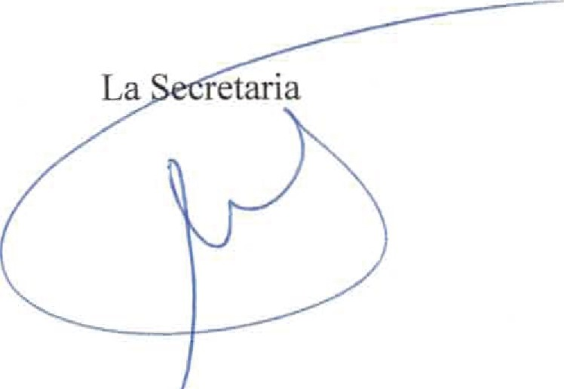

•..
I ·

